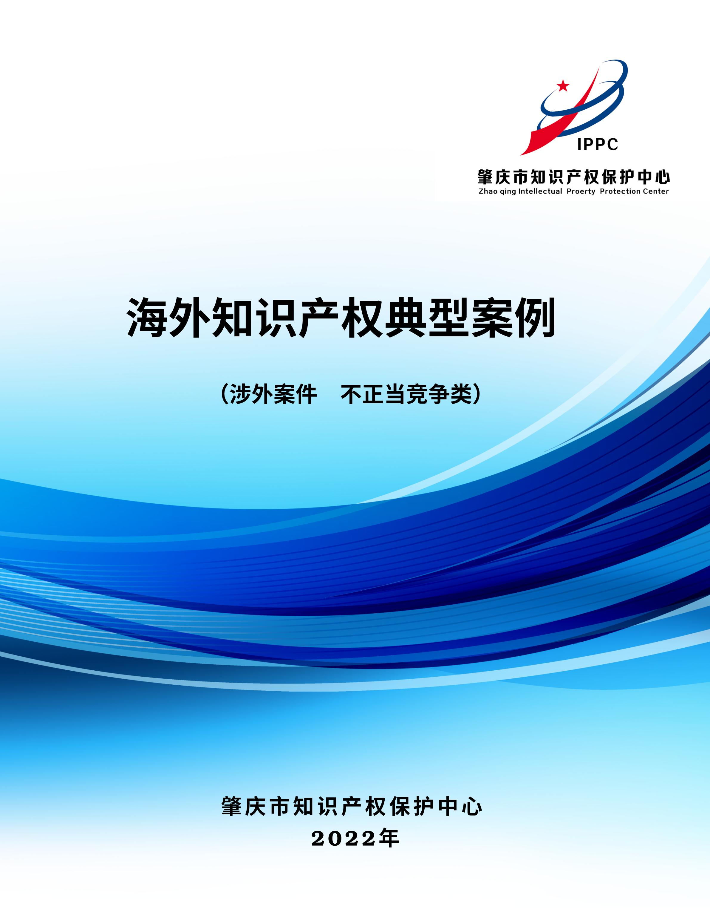
目 录

1.美国安利有限公司、安利（中国）日用品有限公司与成华区张某某商贸部侵害商标权及不
正当竞争纠纷 ..................................................... 25
2.博柏利有限公司诉杭州法蔻进出口贸易有限公司、义乌商旅投资发展有限公司侵害商标及
不正当竞争纠纷案...................................................................................................28
3.“BORDEAUX 波尔多”集体商标侵权及不正当竞争案 .................. 31

涉外案件
不正当竞争类

1.美国安利有限公司、安利（中国）日用品有限公司与成华区张某某
商贸部侵害商标权及不正当竞争纠纷

【案情摘要】
美国安利有限公司（简称美国安利公司）系第 4188246 号、第 9443478 号、第 4188254 等注册商标的商标专用权人，美国安利公司授权安利（中国）日用品有限公司（简称安利中国公司）使用前述商标。上述商标被广泛运用在美国安利公司及安利中国公司生产的产品上，经过长期的宣传和广泛使用，前述商标具有较高显著性和知名度，为中国消费者所熟知。张某某商贸部在淘宝平台上开设名为“中国上海直销店”网店，该网店销售 21 种去除了产品中安利中国公司设置的跟踪暗码的“安利纽崔莱”产品。美国安利公司和安利中国公司起诉张某某商贸部对被诉侵权产品进行去码的行为属于生产被诉侵权产品，同时还销售前述产品，侵害其商标权，构成虚假宣传。成都市中级人民法院经审理认为，张某某商贸部在其淘宝网店上销售的 21种被诉侵权产品均存在二维码或条形码被破坏的情形，瓶底追踪码亦被破坏。而张某某商贸部又未提交反驳证据证明前述产品系正品。张某某商贸部在其经营的网店中介绍“我们在安利公司拿货回来后会对产品进行去码处理”。当商标权人将商标标志用于商品并将其投入市场后，该商品与商标等多种要素发生紧密联系。擅自改变商标或商品中的任一要素，都有可能构成对注册商标的识别和指引功能的损害。产品识别码标识了该商品的特定信息，包括生产批次、产品生产地、销售地等信息。在产品识别码完整的情况下，相关公众能够结合产品上的商标更准确的区分和判断商品的来源。经营者去掉产品识别码，其主观上有隐藏商品来源的目的，客观上破坏了商品的整体性，导致商品关键信息丢失。该行为一方面影响了商标的识别功能，使消费者无法根据产品识别码对被诉侵权产品的真伪进行查验，进而对产品的真实来源和销售渠道产生疑惑、误认或者混淆，另一方面又妨碍了商标权利人对被诉侵权产品进行产品质量追踪管理。因此，前述行为导致商标权人的商誉等商标权益遭受损害。张某某商贸部对被诉侵权产品进行去码的行为属于《中华人民共和国商标法》第五十七条规定的商标侵权。法院最终判决张某某商贸部立即停止销售侵犯美国安利公司第 4188246 号、第 9443478 号、第4188254 等注册商标专用权的商品，并赔偿美国安利公司、安利中国公司经济损失及维权合理开支共计 70 万元，驳回美国安利公司、安利中国公司的其他诉讼请求。一审判决后，双方均未提出上诉，该案已经生效。
【典型意义】
商品上附属的防伪码、跟踪码、二维码、条形码、产品识别码等标识是商品服务提供者对商品特定信息的标识，公众能够通过标识及商标准确区分和判断商品的来源并进行产品信息追溯。一些商家在网络上销售品牌服饰、化妆品、保健品时，往往宣称需要进行“剪标”“去码”“刮码”处理，并解释称是供货厂家不允许该产品进入网购渠道或者控制价格，“剪标”“去码”“刮码”是为了防止厂家通过相应的产品识别码或者跟踪码进行信息追溯并惩戒违规代理商。本案中，张某某商贸部在其经营的网店中宣传其销售的纽崔莱保健品系正品，为了防止厂家对价格进行监管去除了产品识别码。但是，张某某商贸部销售的 21 种纽崔莱产品与正品实际上有明显区别，属于假冒产品，侵害了美国安利公司和安利中国公司的商标权。张某某商贸部对销售的 21 种纽崔莱产品进行了去码，目的是要隐藏商品来源，导致商品关键信息丢失。张某某商贸部的行为一方面侵害了消费者对商品来源及产品信息的知情权，无法根据产品识别码对被诉侵权产品的真伪进行查验，无法辨别所购产品真假进而对产品质量和来源产生疑惑。另一方面，因为张某某商贸部的去码行为，商标权利人无法对去码产品进行产品质量追踪管理。本案的裁判有利于规制网络电商以及微商渠道等产品终端销售中出现的大量难辨真假的“剪标”“去码”“刮码”产品流通，为商标权利人提供了权利保护的渠道，对消费者的日常购物习惯也有较好的指引作用。

2.博柏利有限公司诉杭州法蔻进出口贸易有限公司、义乌商旅投资发
展有限公司侵害商标及不正当竞争纠纷案

【案情摘要】
博柏利有限公司（BURBERRY LIMITED，以下简称博柏利公司）在第 18 类行李箱、钱包等商品，第 25 类服装等商品，第 35 类服装服饰零售店的商业管理等服务类别上注册有“BURBERRY”系列文字商标。“BURBERRY”商品商标具有较高知名度，曾被认定为驰名商标，并被收录于全国重点商标保护名录。博柏利公司将独特格子设计使用在店面装饰设计，并在背景上采用白色大写“BURBERRY”标识，博柏利公司主张前述的整体营业形象属于知名商品特有包装装潢。义乌商旅投资发展有限公司（以下简称商旅公司）在浙江省义乌市开办有“义乌之心”商场，杭州法蔻进出口贸易有限公司（以下简称法蔻公司）在该商场开设了“BURBERRY”专卖店，该店内外墙均采用格子图案作为背景，并在背景上采用“BURBERRY”标识，其橱窗亦采用多个格子图案木制构件作为装饰，店内商品洗标、英文吊牌、购物袋均印有大字体“BURBERRY”标识；商品另附有合格证，外部标注“FEACOME”标识、内部说明文字中标注“BURBERRY”品牌及法蔻公司为经销商。博柏利公司认为法蔻公司和商旅公司使用“BURBERRY”标识的行为侵害其商品及服务类别上的三项商标权和企业名称权，商旅公司模仿其有一定影响的专卖店装潢，构成不正当竞争，遂向杭州市中级人民法院起诉，请求判令两公司停止侵害并连带赔偿损失 510 万元。杭州市中级人民法院经审理认为，关于涉案商标侵权指控，本案并无证据证明法蔻公司所销售的涉案商品为假冒商品，其进口并在国内二次销售商品本身及包装带有“BURBERRY”商标的正牌商品，未违反法律法规的强制性规定，亦未割裂商品商标与博柏利公司之间的固定联系，且法蔻公司及商旅公司对涉案商品商标的使用属于合理使用，故二者未侵害涉案商品商标权。法蔻公司在第 35 类服务类别上使用了与博柏利公司相同的商标标识，且其在商品合格证和贵宾卡上标注自己的商标与企业名称的行为既未予以明示，亦未以消费者容易注意到的方式给出，不足以改变前述“Burberry”商标不合理使用的性质，故法蔻公司侵害了涉案服务商标权。关于企业名称权侵权指控，因店铺装潢中的“Burberry”标识已依据“BURBERRY”服务商标得到保护，且无证据证明博柏利公司企业名称本身具有的知名度，故其该项指控缺乏事实和法律依据。由于“BURBERRY”专卖店均具有一致的整体营业形象风格，该风格系博柏利公司投入人力物力开发形成并通过长期、广泛的使用而固定，足以使相关消费者将该装潢与博柏利公司之间建立起唯一性的直接联系。法蔻公司涉案店铺使用了博柏利公司店铺的主要设计元素，两者整体风格一致，足以导致消费者的混淆，已构成不正当竞争。商旅公司对于涉及商业销售领域常见知识产权事项应负有注意义务，其有能力及义务在法蔻公司入驻时，考察法蔻公司的商标授权情况，并将法蔻公司的店铺装潢与其商标授权情况相比对。本案中商旅公司在应当知道法蔻公司不具有商标授权的情况下，仍然以提供场地和收款开票等方式协助法蔻公司开展侵权经营，其与法蔻公司共同实施了侵权行为，二者应承担连带赔偿责任。综上，杭州市中级人民法院判决法蔻公司立即停止对服务商标权的侵害及不正当竞争行为，法蔻公司与商旅公司连带赔偿博柏利公司经济损失及合理费用共计 50 万元。一审宣判后，当事人均不服，上诉于浙江省高级人民法院。经审理，浙江省高级人民法院判决驳回上诉，维持原判。
【典型意义】
本案涉及在平行进口商品的转售过程中使用他人商标是否构成侵权的认定问题。本案裁判对该问题进行了详实阐述，明晰了平行进口商品转售过程中使用他人商标的行为边界，并明确认定具有一定显著性和知名度的店铺装潢属于受不正当竞争法保护的“有一定影响的商品装潢”。案件裁判有效制止了不当利用他人商誉的行为，维护了公平的外贸营商环境。此外，本案还明确经营者应承担符合其从事的行业要求的相应注意义务，对于规范相关市场主体行为，引导行业健康有序发展具有积极意义。

3.“BORDEAUX 波尔多”集体商标侵权及不正当竞争案

【案情摘要】
波尔多联合会系“BORDEAUX 波尔多”商标（地理标志集体商标）权人，核定使用商品为葡萄酒。国家质量监督检验检疫总局于 2015 年 6 月 19 日发布公告，批准自即日起对波尔多（Bordeaux）在中国境内实施地理标志产品保护；于 2016年 5 月 17 日发布公告，批准自即日起对波尔多（Bordeaux）45 个附属产区在中国境内实施地理标志保护。云雀公司在其生产销售的多款葡萄酒商品上分别使用了“bordeaux”“BORDEAUX”标识，并标示有“波尔多法定产区”字样，网站宣传中有“产品以法国原酒国内灌装和原瓶原装波尔多酒庄葡萄酒为主，所有产品均手续齐全，原产地直供品质保证”等内容。波尔多联合会认为云雀公司的上述行为侵害了其商标权并构成不正当竞争，请求法院判令云雀公司停止侵权并赔偿损失。法院经审理认为，云雀公司在葡萄酒商品上使用与涉案商标近似的标识，构成商标侵权；被诉葡萄酒商品并非来源于波尔多特定产区，云雀公司在其生产销售的被诉葡萄酒商品上标注“波尔多法定产区”，并在其网站上宣称“原产地直供品质保证”等内容，明显具有攀附涉案商标知名度及质量信誉的恶意，其行为构成不正当竞争。法院判决云雀公司停止侵权并赔偿经济损失 50 万元。
【典型意义】
本案系一起平等保护外国当事人依法注册的地理标志集体商标，严厉打击商标侵权及不正当竞争行为的典型案件。涉案“BORDEAUX 波尔多”系地理标志集体商标，被诉侵权人并非该集体商标的组织成员，被诉葡萄酒商品也非来源于波尔多地区，其擅自使用该商标并进行虚假宣传的行为构成商标侵权及不正当竞争。本案的裁判，依法保护了国外地理标志集体商标权利人的合法权益，有力地打击了恶意攀附他人地理标志知名度及质量信誉并进行虚假宣传的侵权行为，树立了山东知识产权司法保护良好形象。

